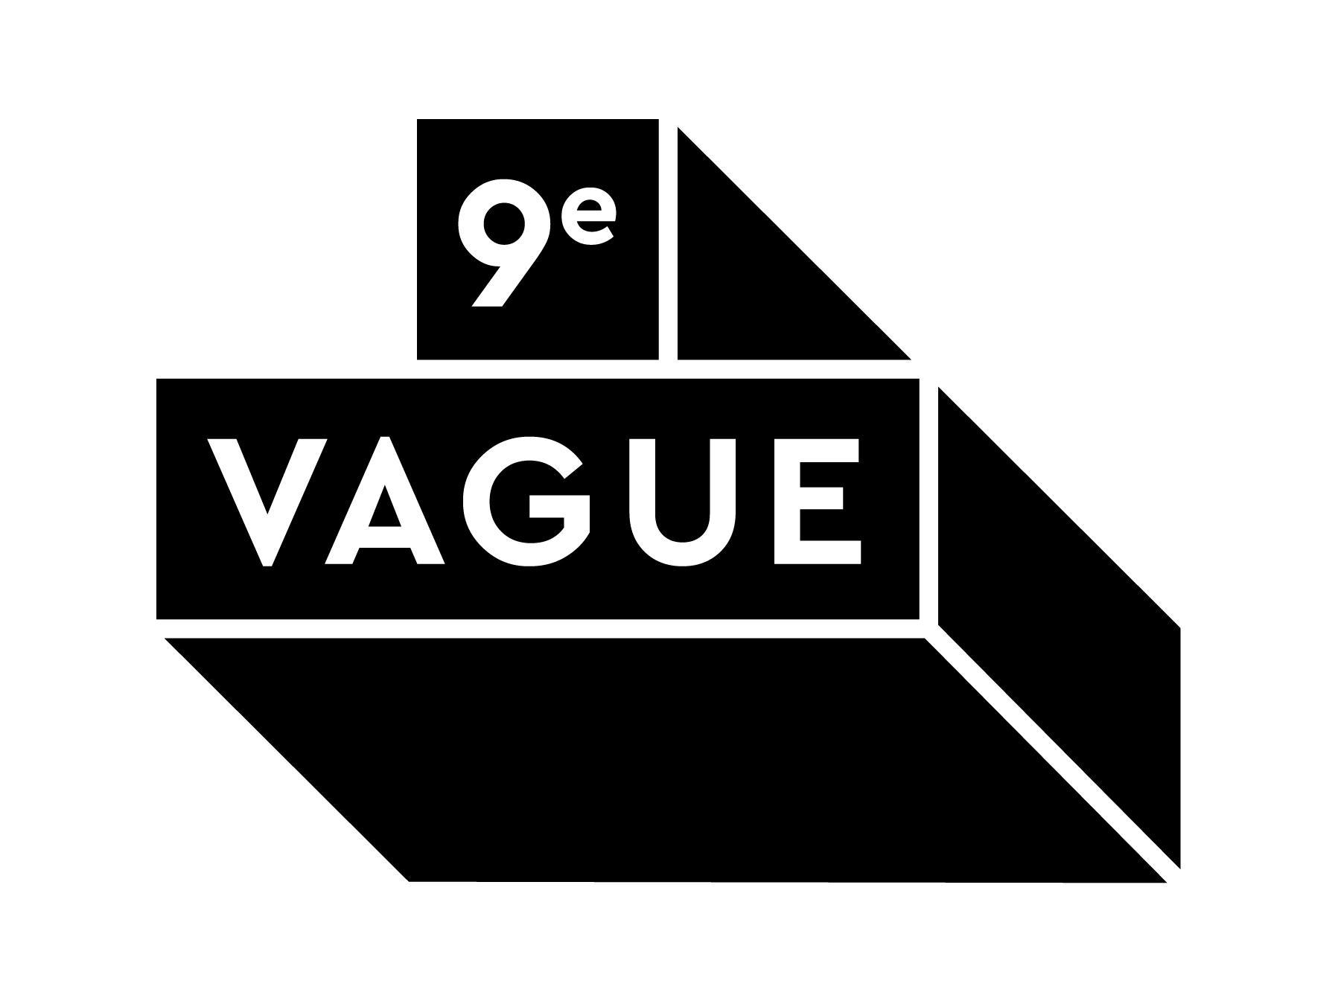

VERANDA
Après l’Europe et une percée remarquée aux États-Unis, le duo folk-country et bluegrass sera en spectacle le 7 avril 2027 à la Cinquième Salle de la Place des Arts
EN SPECTACLE
07/04 – Montréal – Cinquième Salle, Place des Arts
Montréal, octobre 2026 – Après le lancement de son album éponyme en janvier dernier, une série de concerts en Europe et un passage particulièrement fructueux à Nashville, où il a décroché une tournée d'une vingtaine de spectacles aux États-Unis, Veranda sera de retour à Montréal pour un spectacle à la Cinquième Salle de la Place des Arts, le 7 avril 2027. Une occasion de retrouver sur scène ce duo qui fait rayonner le bluegrass et le folk-country québécois bien au-delà de nos frontières. Les billets sont en vente dès maintenant au XXXXXX.
Nommé au Gala de l’ADISQ ainsi qu’aux GAMIQ, et récipiendaire de la prestigieuse Bourse de prestation pour groupe international de l’IBMA 2026 (IBMA International Band Performance Grant), qui lui permettra notamment de se produire sur la scène du mythique Grand Ole Opry de Nashville en 2027, Veranda poursuit son impressionnante ascension. Formé de l’autrice-compositrice-interprète et comédienne Catherine-Audrey Lachapelle et du multi-instrumentiste Léandre Joly-Pelletier, le duo se distingue par ses harmonies vocales envoûtantes, sa virtuosité et sa façon bien personnelle de revisiter les musiques de racines.
Puisant autant dans le bluegrass traditionnel que dans la country et le folk d’inspiration québécoise, Veranda propose une musique à la fois authentique et actuelle, portée par des mélodies accrocheuses et un sens du récit qui touche droit au cœur. Son plus récent album, Veranda, en est un parfait exemple : un disque vivant et généreux qui navigue entre amour, deuil, escapades festives et réalités de la vie en région, avec une sincérité désarmante.
Depuis sa formation en 2018, Veranda a présenté plus de 250 spectacles au Canada et en Europe, notamment en France, en Suisse et en Belgique. Alternant naturellement entre le français et l’anglais, le duo s’est bâti une solide réputation grâce à ses prestations chaleureuses, sa complicité sur scène et sa remarquable maîtrise musicale. Avec cette nouvelle percée sur le marché américain, Veranda confirme que sa musique résonne désormais bien au-delà des frontières québécoises.
Avec son country revisité, son bluegrass finement ciselé et ses chansons profondément humaines, Veranda s’impose comme l’une des formations les plus prometteuses de la scène folk-country québécoise. Un rendez-vous à ne pas manquer le 7 avril prochain à la Cinquième Salle de la Place des Arts!

Source : 9eme Vague
Information : Simon Fauteux / Patricia Clavel

